Муниципальное дошкольное образовательное учреждение
детский сад №1 «Росинка»,
г. Козьмодемьянск Республика Марий Эл

Консультация для воспитателей

«Пуговичный мир»

Выполнила: Воспитатель 1 кв. категории
МДОУ №1 «Росинка»
Царегородцева И.П.

г. Козьмодемьянск
Февраль 2014 г.

Сказка о пуговке

Жила-была пуговица. Много лет вместе с хозяйкой курточки мерзла она на морозе, мокла под дождем. Нитка, на которой она держалась, стала слабой и тонкой. И в конце концов лопнула... Пуговица оборвалась и упала на холодную землю. Лежала, бедолага, и думала: «Никому я не нужна... Неужели мне придется пролежать здесь всю оставшуюся жизнь?». Только она так подумала, как в тот же миг очутилась на чьей-то ладони, и ей стало тепло и уютно.
Девочка, которая подняла пуговицу, очень обрадовалась находке.
Принесла ее домой и начала внимательно рассматривать. Пуговица хотя была не новой, но так весело перекатывалась на ладошке и нежно щекотала ее, что девочка светилась от восторга. Она достала коробочку и бережно положила туда пуговицу.
Оказавшись в коробочке, пуговица опять загрустила. Она вновь почувствовала себя одинокой и никому не нужной. «Мне так не хватает друзей...».
Эту сказку я рассказала моим воспитанникам. И им очень захотелось помочь пуговице. Как? Мы решили собирать пуговицы. Постепенно их набралось много-много. Разных по форме, величине, цвету и фактуре. Делом, которым с увлечением занимались дети, заинтересовались родители. Они охотно подключились к нам, тем более что материальных затрат коллекционирование пуговиц не требует: они хранятся дома порой десятилетиями. Ведь раньше наши бабушки и мамы срезали пуговицы со старых и предназначенных на выброс предметов одежды и складывали их в шкатулки со швейными принадлежностями, чтобы использовать когда-нибудь потом. Но «потом» иногда так и не наступало. Так пуговицы из домашних шкатулок перекочевали в детский сад.
Дети с удовольствием рассматривали их, замечали, что у одних две дырочки, у других четыре, что у некоторых есть ножка. А еще они обращали внимание на то, что сделаны пуговицы из разных материалов: пластмассы, дерева, металла, кости, стекла…
Дети раскладывали пуговицы по разным коробочкам в соответствии с цветом, формой, размером, а потом выкладывали из них узоры, украшали ими платья, например для Золушки, играли в дидактические игры «Найди по описанию!», «Что изменилось?», «Где спрятано?», «Найди такую же!», выполняли упражнения для развития мелкой моторики.

История пуговиц

Потом детям захотелось узнать, когда и где появились первые пуговицы, как изменялись на протяжении долгого времени их существования. Я рассказала детям об истории возникновения пуговицы, о том, что в старину вместо пуговиц для соединения частей одежды использовали шипы от растений, косточки, палочки. А в Древнем Египте для этого использовали пряжки, один конец одежды продевали в отверстие на другом конце... В былые времена пуговицы использовались не по прямому назначению - они становились украшением одежды, и тогда их делали из ракушек и драгоценных камней.

Пуговичная коллекция

Коллекционирование пуговиц стало не только увлекательным, но и полезным делом. Дети начали задавать все больше вопросов, активизировалась их познавательная деятельность. А они сами - все более дружески относиться друг к другу.
Буквально с каждым днем пуговиц становилось все больше. И тогда мы решили оформить коллекцию пуговиц, чтобы и другие смогли полюбоваться ими. Кто-то собирает открытки, кто-то коллекционирует плюшевых медвежат, кому-то нравятся колокольчики… «А у нас пусть будет пуговичная коллекция!» - решили мы.
Когда набралось много пуговиц, мы решили попробовать что-нибудь смастерить из них. Сначала я сама попыталась изображать знакомые детям предметы пуговицами, причем так, чтобы они были легкоузнаваемыми, а не просто контурами, силуэтами. Когда поняла, что это возможно, стала работать вместе с детьми. Они сами придумывали, кого будут изображать, выбирали фон и цветовую гамму «пуговичного рисунка», подбирали рамку (обычно коробки из-под конфет) с учетом величины изображаемого предмета. Так из разных по цвету и форме пуговиц мы смастерили удивительные картинки.

Выставка «пуговичных шедевров»

Сколько творчества и фантазии проявили дети в процессе подготовки и организации выставки! Они получили огромное удовольствие и от создания «пуговичных рисунков», и от самой выставки. Укрепились в вере в свои силы и возможности. Поняли, каким чудесным подарком близким взрослым и ровесникам могут стать «пуговичные шедевры», как красиво и оригинально можно украсить ими помещение детского сада.

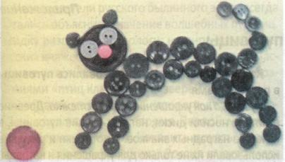 | 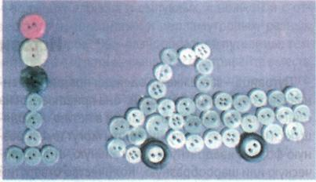
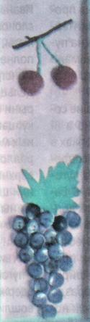 | 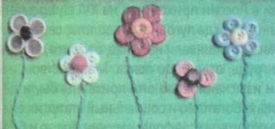  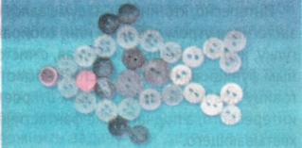
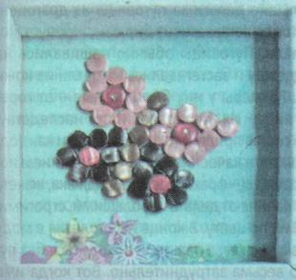 | 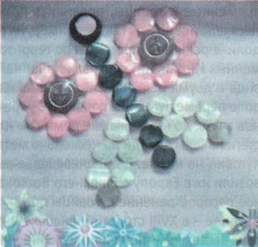

История пуговицы

Пуговица застежка на одежде, предназначенная для соединения ее частей: она пришивается на одной части одежды и вдевается в петлю, находящуюся на другой части. Пуговицы могут иметь разную форму: квадратную, треугольную, цилиндрическую или шарообразную. Количество отверстий также может варьироваться.
Интересно, кто-нибудь задумывался о пуговице, застегивая утром рубашку или, собираясь на прогулку, куртку? Вещь привычная, с чисто утилитарным функциями... Однако стоит посмотреть на пуговицу повнимательнее, и вам откроется немало интересного, а подчас даже фантастического и захватывающего.
Первые застежки, отдаленно напоминавшие современные пуговицы, появились примерно в III тысячелетии до н.э. Так, например, на раскопках в долине реки Инд (протекает по территории современных Индии, Китая и Пакистана) найдена пуговица с двумя дырочками для пришивания. В Европе первые пуговицы появились у греческих воинов в IV в. до н.э. Кожаные ремни на их форме застегивались спереди на несколько металлических пуговиц на ножке. В Средневековье рыцари привозили их в Европу с Ближнего Востока, но широкое распространение пуговицы получили гораздо позднее - в XVIII столетии. Вначале интерес к новым застежкам проявили мужчины, а женщины встретили их появление в штыки и продолжали пользоваться булавками. Мужская одежда в то время по яркости и роскоши не уступала женской; пуговицы изготавливались из благородных металлов, часто украшались драгоценными камнями.
До русских модников пуговица «докатилась» в конце XV - начале XVI в. Ранее в нашей стране пуговиц не было. Одевались примерно так: в куске материала вырезали отверстие для головы, закрепляли одежду на теле поясом.
Каким словом обозначаются пуговицы на разных языках? Об этом говорить можно долго, поэтому упомянем лишь японскую нэцке, английскую «button» - «нераспустившийся бутон», германскую «Knopf», т.е. «шишка», «выпуклость», «вершина». «Пуговица» в русском языке имеет тот же корень, что и слова «пугать», «пугало», «пугач». Некоторые исследователи считают, что это совпадение связано с тем, что пуговица долгое время служила защитой от злых сил.

Как менялись и как использовались пуговицы в разное время
Пуговица как украшение и как застежка. Древние египтяне носили диски, напоминавшие пуговицы, в качестве наградных значков. А вот греки и римляне использовали их не только для украшения и награды, но и для скрепления деталей одежды. Пик увлечения пуговицами в России приходится на XVI в., времена Ивана Грозного, когда пуговицы из золота, серебра и слоновой кости пришивали на рукав, от локтя до манжеты, и на грудь, от шеи до пояса. Мастерством исполнения и изысканностью они призваны были демонстрировать богатство и социальный статус их владельца. До петровских реформ русские бояре и боярыни платили золотых дел мастерам и иностранным купцам большие деньги за пуговицы из драгоценных металлов со вставками из бирюзы, жемчуга, кораллов, эмали. Пуговицы обычно нашивались на верхнюю одежду и застегивались на петли из кожи или шнура. Размеры у них были разные - от горошины до яйца. Их передавали по наследству, включали в состав приданого, использовали как подвески к серьгам, в качестве бусин. С появлением новых видов одежды - фрака, сюртука, пиджака, жакета - пуговицы начинают делать небольшими, строгими, сдержанными по цвету. В конце XIX столетия в моду вошли блузки, жакеты, пальто, и обходиться без пуговиц стало весьма затруднительно. Вот когда ими широко начали пользоваться женщины.
Пуговица как опознавательный знак. Пуговицы использовались для мундиров различных министерств, губернских и городских управ, армейских и флотских частей, учебных заведений и т.п. Например, при Николае I, который и ввел в обиход ведомственные пуговицы, почти все должностные лица империи - от сторожа до государственного канцлера - носили мундиры с пуговицами определенного типа. Некоторые эмблемы, которые изображались на ведомственных пуговицах дореволюционной России, используются и в настоящее время, например якорь у моряков.
Раньше у пуговиц было и магическое значение: по представлениям наших предков, они были способны отпугивать злые, враждебные человеку силы. Для этой цели в них помещали кусочек металла или круглый камешек, который при движении издавал приглушенный звук, похожий на звон бубенца. Способность издавать этот звук и пре вращала пуговицы в обереги.
Исследователи русского былинного эпоса всегда пытались объяснить значение волшебных пуговиц. Наладку разгадали археологи: в одном из древнерусских княжеских кладов X—XII вв. они нашли массивные золотые пуговицы с магическими изображениями «птиц клевучих» и «зверей рыкучих».
С годами материал, из которого делали пуговицы, удешевлялся. Во время Первой мировой войны Германия начала чеканить монеты вместо серебра из железа и цинка, Россия вместо медных денег стала выпускать бумажные, а пуговицы стали железными и оловянными. После 50-х годов прошлого столетия пуговицы стали делать из алюминия. Сейчас эпоха металлических пуговиц заканчивается: большинство стран при изготовлении пуговиц перешли на пластмассу.
В прошлые времена у мальчишек была любимая игра в пуговицы. Игроки показывали кулак с зажатыми в нем пуговицами, потом разжимали кулаки - тот, у кого «цена сокровища» оказывалась весомее, собирал все пуговицы, долго тряс их в ладонях и выкидывал на землю. Все повернутые лицевой стороной вверх забирал себе. Остальные по одной бил любой пуговицей: если от удара они переворачивались - забирал себе, если нет - ход переходил к следующему игроку. Существовала негласная табель о рангах. Так, например, джинсовые клепки были вне конкуренции, после шли блестящие пуговицы от кофточек с черной пластиковой основой на ушке и т.д. А вот пуговицы со школьной формы или рубашки вообще не принимались к игре.
Игры с пуговицами для маленьких

Эти игры развивают мелкую моторику и тактильное восприятие, зрительно-моторную координацию, точность движений и внимание, математическое мышление (ребенок учиться классифицировать, различать предметы по размеру, считать); способствуют эмоциональному и творческому формированию.
- «Пуговица». В игре победителей нет, зато она развивает артистичность, раскрепощенность, фантазию.
Описание игры. Участники делятся на команды потри человека. Ведущий объявляет, что научается конкурс, но не говорит, по каким критериям будет оцениваться победитель, а потому нужно постараться. Включается музыка, участники начинают танцевать (петь, читать стихи и т.д.). В конце конкурса ведущий обходит команды и считает количество пуговиц на одежде каждого. Выигрывает команда, у которой больше всех пуговиц.
- «Старая коробка с пуговицами». Высыпьте перед ребенком горку разных пуговиц, маленьких и больших, плоских и выпуклых, с ножкой и с отверстиями, золотистых и перламутровых, разных форм и узоров. Чем разнообразнее пуговицы, тем интереснее играть малышу. Рассматривайте вместе с ним пуговицы, не забывайте говорить, какого цвета эта пуговица, какого она размера, посчитайте, сколько дырочек в пуговице (две или четыре), и т.д. Главное, помните - ребенок не должен тянуть пуговицы в рот или засовывать их в нос либо в ухо.
Как играть с пуговицами?
- Возьмите пуговицу, покажите ее малышу, а потом зажмите в своей руке и спросите: «В какой руке у меня пуговица?». Пусть ребенок угадает, где она спрятана.
- Сшейте красивый мешочек и насыпьте туда много разных пуговиц, пусть ребенок достает из «волшебного мешочка» по одной пуговице. Можно усложнить задачу для детей постарше: пусть ребенок расскажет, какого цвета и размера он достал пуговицу.
- Попросите ребенка разложить пуговицы по цветам: синие в одну сторону, зеленые в другую, красные в третью. Или же дайте ребенку две маленькие коробочки: в одну коробочку он будет собирать большие пуговицы, в другую - маленькие.
- Сохраняя определенную закономерность (например, синяя-белая-синяя-белая), выложите пуговицы в ряд. Предложите ребенку продолжить закономерность.
- Складывайте пуговицы в стопки, соревнуйтесь с малышом: чья стопка выше?
- «Забавная змейка». Для игры понадобятся пуговицы с крупными дырочками и шнурок. Предложите ребенку нанизать пуговички на шнурок. Важно, чтобы, нанизывая, ребенок пальцами чувствовал различие фактур. Таким образом стимулируются тактильные рецепторы. А маленькие модницы смогут оценить по достоинству браслет из пуговиц
- «Больше-меньше». Для игры подойдут прозрачный пластмассовый контейнер с крышкой и пуговицы разного размера. Сделайте в контейнере три отверстия: маленькое, среднее и большое. Покажите, как бросать маленькую пуговицу в маленькое отверстие, среднюю - в среднее, большую - в большое.
- «Пуговичная мозаика». Выкладывая из пуговиц узоры или фигуры, ребенок невольно овладевает счетом. И тогда развлечение превращается в полезное занятие! Но самое интересное - пуговицы можно сгрести в кучу, пересыпать из руки в руку, насыпать в стакан и погреметь, как погремушкой.

